Denna tekniska beskrivning ansluter till AMA Hus 21

J SKIKT AV BYGGPAPP, TÄTSKIKTSMATTA, ASFALT, DUK, PLASTFILM, PLAN PLÅT, ÖVERLÄGGSPLATTOR E D

JS SKIKT AV BYGGPAPP, TÄTSKIKTSMATTA, ASFALT, DUK, PLASTFILM E D I HUS

JSB UNDERLAGSTÄCKNINGAR AV BYGGPAPP, UNDERLAGSDUK E D För TÄTSKIKTSMATTOR, PLAN PLÅT OCH ÖVERLÄGGSPLATTOR I HUS

MATERIAL- OCH VARUKRAV
Underlagsduk ska vara tillverkad enligt SS-EN 13859-1.
Underlagsduk ska vara armerad.
Underlagsduk ska förvaras och hanteras enligt Matakis dokumenterade anvisningar.

Krav på underlagsspont e d
Underlagsspont eller dylikt ska ha en högsta fuktkvot enligt avsnitt HSD.
Underlagsspont eller dylikt ska ha minsta tjocklek enligt tabell AMA HSD.1331/1.
Underlag ska täckas med underlagsduk i anslutning till att brädor eller skivor monteras.

Krav på plywoodskivor
Plywoodskivor som underlagstak ska ha minsta tjocklek enligt KEB.122.
Underlag ska täckas med underlagsduk i anslutning till att plywoodskivor monteras.

UTFÖRANDEKRAV
Infästning av underlagsduk på underlagsspont, plywood e d
Spik ska slås in vinkelrätt mot underlaget. Spikhuvuden får inte penetrera underlagsduken.
Längdskarvar ska spikas i sicksack enligt figur AMA JSB/1. Spikrad får inte sammanfalla med springa mellan panelbrädor, skivor eller dylikt.
Infästning med skruv ska utföras enligt Matakis dokumenterade anvisningar.

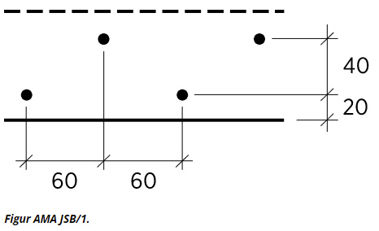

JSB.41 Underlagstäckningar av underlagsduk på underlagsspont e d för plan plåt och överläggsplattor
Underlagsduk ska vara Mataki Haloten Steel.
Remsor och kappor ska vara Mataki Haloten Steel.
Gummistosar ska vara Mataki Haloten Takstos.
Skarvtätningsband ska vara Haloten Flextätning

UTFÖRANDEKRAV
Underlag ska vara rent, jämnt och torrt.
Underlagsspont eller dylikt ska ha en högsta fuktkvot enligt avsnitt AMA HSD.
Underlag av underlagsspont eller plywood ska täckas med underlagsduk i anslutning till att brädor eller skivor monteras.
Underlag av underlagsspont ska ha en minsta tjocklek av 23 mm enligt tabell AMA HSD.1331/1.
Underlag av plywood ska ha en minsta tjocklek av 18 mm enligt AMA KEB.122
Skarvar ska utföras med dold infästning enligt UT typ 412.
Skarvar ska utföras med minst 80 mm överlapp i längdskarvar och minst 150 mm överlapp i tvärskarvar.

Skarvtätning av underlagstäckningar av underlagsduk.
Skarvtätning ska utföras enligt Matakis dokumenterade anvisningar.
Skarvtätning ska utföras med Mataki Asfaltsklister

JSB.411 UT typ 411 för överläggsplattor på underlagsspont e d i yttertak
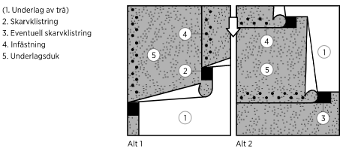

JSB.412 UT typ 412 för överläggsplattor och plan plåt på underlagsspont e d i yttertak

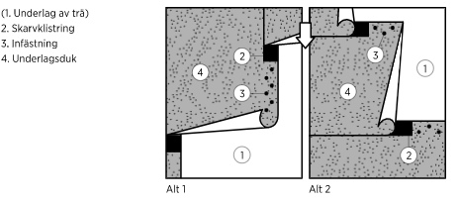

JSB.61 Uppdragning av underlagstäckningar av underlagsduk på vägg, sarg e d
Uppdragningen ska vara minst 300 mm och fästas i överkant med pappspik centrumavstånd högst 100 mm.
Underbeslag ska monteras vid taktäckning av överläggsplattor.
Underbeslag ska utföras enligt JT-.451 med underliggande koder och rubriker.
Underlagstäckningar ska anslutas till vertikal yta enligt figur AMA JSB.61/1.
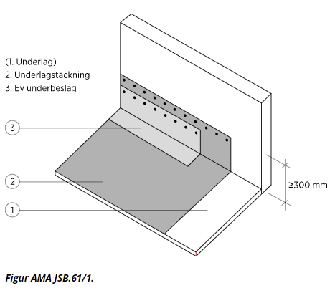

JSB.62 Utförande av underlagstäckningar av underlagsduk vid genomföringar
Anslutning av underlagstäckning till rektangulära genomföringar ska utföras enligt figur AMA JSB.62/1.
Uppdragningen ska vara minst 300 mm och fästas i överkant med pappspik centrumavstånd högst 100 mm.
Tätning av hörn ska göras med Mataki Halotex Flextätning Hörn.
Uppdragningen ska kompletteras med lösa kappor.
Underbeslag ska utföras enligt JT-.451 med underliggande koder och rubriker.
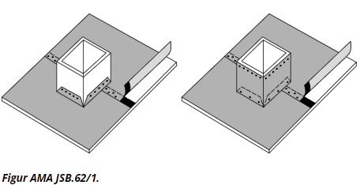

Anslutning av underlagsduk till cirkulära genomföringar ska utföras enligt figur AMA JSB.62/2.
Genomföringen ska kompletteras med gummistos med minst 150 mm bred fläns. Flänsen på gummistosen ska klistras mot underlagsduken. Gummistosen förses med klämring av austenitiskt rostfritt stål A4. Detta motsvarar kvalitet 1.4401 eller 1.4404 enligt SS-EN 10088-4.
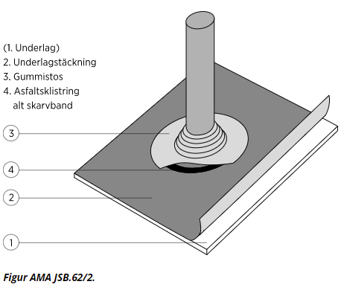

JSB.63 Utförande av underlagstäckningar av underlagsduk vid takfot
Underlagstäckningen ska anslutas till fotplåt eller språngbleck enligt figur AMA JSB.63/1.
Remsa under fotplåt/språngbleck vara av underlagsduk i klass UD1 enligt tabell AMA JSB.41/1. Remsan ska vara minst 150 mm bredare än fotplåten/språngblecket.
Underlagstäckningen ska helklistras mot fotplåt/språngbleck.
Fotplåt ska vid taktäckning av överläggsplattor utföras och monteras enligt JT-.411 och JT-.412.
För taktäckning med plan plåt ska språngbleck utföras och monteras enligt JT-.1.
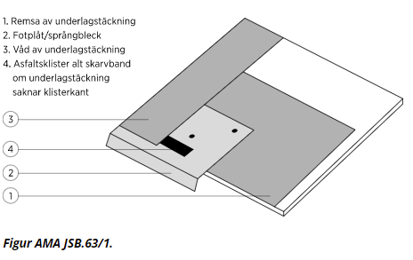

JSB.64 Utförande av underlagstäckningar av underlagsduk vid gavel
Avslutning av underlagstäckning vid gavel ska vid taktäckning av överläggsplattor utföras enligt figur AMA JSB.64/1.

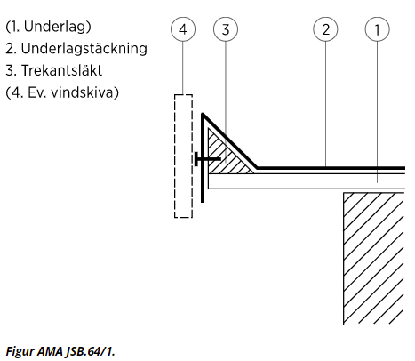

Avslutning av underlagstäckning vid gavel ska vid taktäckning av plan plåt utföras enligt figur AMA JT-.2521/1, figur AMA JT-.2521/2.
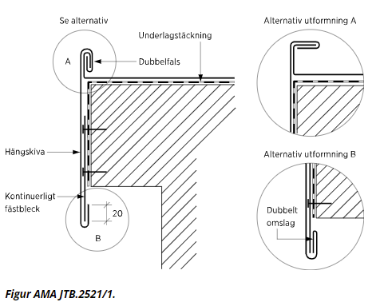

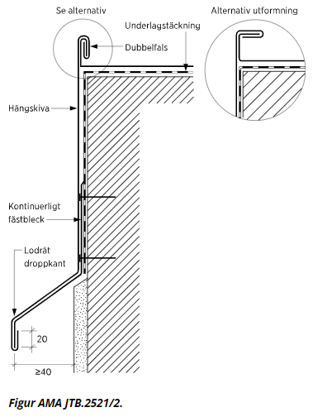

JSB.65 Utförande av underlagstäckningar av underlagsduk vid nock
Anslutning av underlagstäckning vid nock ska utföras enligt figur AMA JSB.65/1.
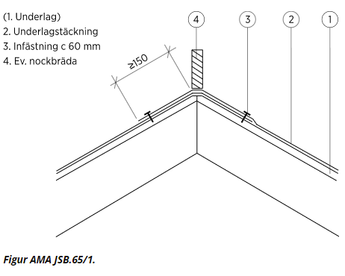

JSB.66 Utförande av underlagstäckningar av underlagsduk i vinkelränna
Anslutning av underlagsduk till vinkelränna ska utföras enligt figur AMA JSB.66/1.
Under underlagstäckningen ska i takvinkeln ett underbeslag av metalliserad stålplåt, med bredd minst 300 mm, monteras.
I rännan ska en längsgående våd av underlagstäckning monteras. Våderna från respektive takfall ska överlappa ränndalsvåden med minst 150 mm och kantklistras mot denna.
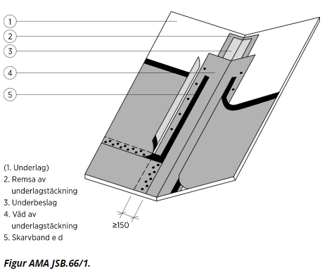

JSB.68 Diverse detaljutföranden för underlagstäckningar av underlagsduk i yttertak
Takbrytning

I längsgående takbrytningar mellan olika takfall ska underlagstäckning från respektive takfall överlappa varandra med minst 300 mm enligt figur AMA JSB.68/1.
Underlagstäckning ska fästas enligt figur AMA JSB/1.
